1. **Uji Kruskal Wallis**

|  |  |  |
| --- | --- | --- |
| **No** | **Uji Kruskal Wallis** | **P-value** |
| 1 | Oviduct Width terhadap Oviduct Condition | 2.2e-16 |
| 2 | Primary Follicles terhadap Oviduct Condition | 3.116e-16 |

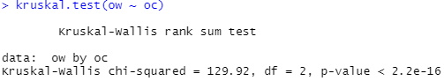

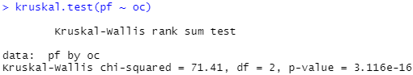

Hasil uji Kruskall Wallis sebagai alternatif uji ANOVA dengan R Studio diatas menunjukkan bahwa p-value 2.2e-16 < 0.05. Hal ini menunjukan bahwa Oviduct Width berpengaruh signifikan terhadap Oviduct Condition.

Hasil uji Kruskall Wallis sebagai alternatif uji ANOVA dengan R Studio diatas menunjukkan bahwa p-value 3.116e-16 < 0.05. Hal ini menunjukan bahwa Primary Follicles berpengaruh signifikan terhadap Oviduct Condition.

1. **One Way Anova Test**

|  |  |  |
| --- | --- | --- |
| **No** | **One Way Anova** | **P-value** |
| 1 | Oviduct Width terhadap Oviduct Condition | 2.2e-16 |
| 2 | Primary Follicles terhadap Oviduct Condition | 2.2e-16 |

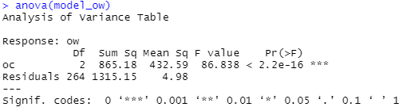

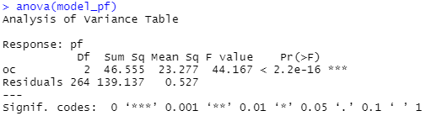

Hasil Uji One Way Anova diatas menunjukan p-value < α artinya terdapat perbedaan signifikan Oviduct Width terhadap Oviduct Condition. Hal ini bisa dilihat dari 2.2e-16 < 0.05.

Hasil Uji One Way Anova diatas menunjukan p-value < α artinya terdapat perbedaan signifikan Primary Follicles terhadap Oviduct Condition. Hal ini bisa dilihat dari 2.2e-16 < 0.05.

1. **Uji Lanjut**

* OW terhadap OC

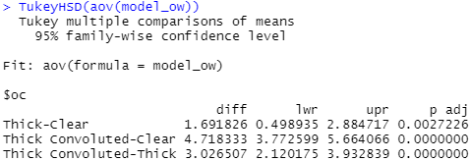

Berdasarkan analisis Tukey HSD OW terhadap OC, “p adj” adalah nilai p-value Post Hoc Tukey HSD. Jika nilai p-value < 0,05 maka tolah H0 yang artinya perbedaan tersebut signifikan. Thick dengan Clear memiliki p-value 0.0027226 < 0.05, dapat diinterprestasikan Thick dengan Clear berpengaruh signifikan secara statistic dengan selang kepercayaan 95%. Thick Convoluted dengan Clear memiliki p-value 0.0000000 < 0.05, dapat diinterprestasikan Thick Convoluted dengan Clear berpengaruh signifikan secara statistic dengan selang kepercayaan 95%. Thick Convoluted dengan Thick memiliki p-value 0.0000000 < 0.05, dapat diinterprestasikan Thick Convoluted dengan Thick berpengaruh signifikan secara statistic dengan selang kepercayaan 95%.

* PF terhadap OC

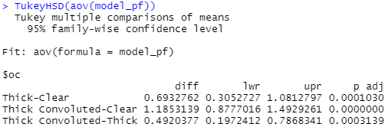

Berdasarkan analisis Tukey HSD PF terhadap OC, “p adj” adalah nilai p-value Post Hoc Tukey HSD. Jika nilai p-value < 0,05 maka tolah H0 yang artinya perbedaan tersebut signifikan. Thick dengan Clear memiliki p-value 0.0001030 < 0.05, dapat diinterprestasikan Thick dengan Clear berpengaruh signifikan secara statistic dengan selang kepercayaan 95%. Thick Convoluted dengan Clear memiliki p-value 0.0000000 < 0.05, dapat diinterprestasikan Thick Convoluted dengan Clear berpengaruh signifikan secara statistic dengan selang kepercayaan 95%. Thick Convoluted dengan Thick memiliki p-value 0.0003139 < 0.05, dapat diinterprestasikan Thick Convoluted dengan Thick berpengaruh signifikan secara statistic dengan selang kepercayaan 95%.

1. **Grafik**

* Box Plot, OW terhadap OC

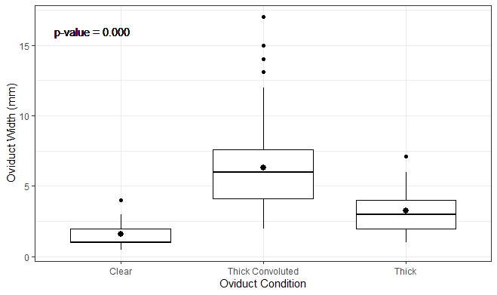

* Box Plot, PF terhadap OC

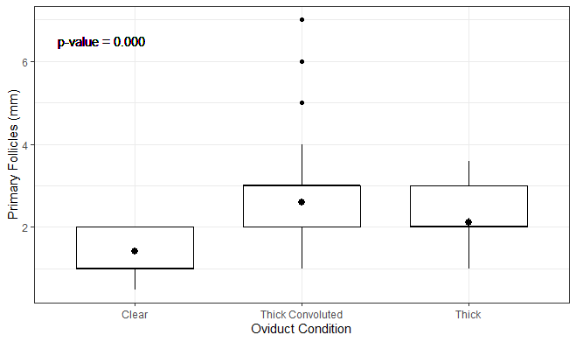

* Line Plot, OW terhadap OC

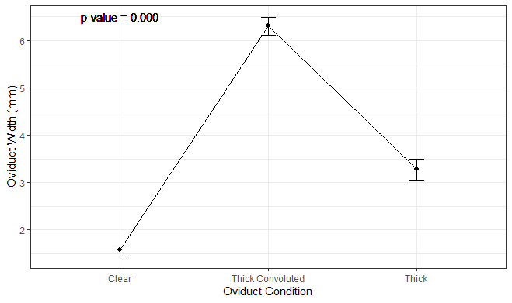

* Line Plot, PF terhadap OC

